Так рассказывают старые люди.У воеводы Всеслава была единственная дочь, по имени Крупеничка. Шёл год за годом, и из русой девочки с голубыми глазами обратилась Крупеничка в редкостную красавицу. Стали подумывать родители, за кого отдать её замуж. Выдавать дочку на чужую сторону они и думать не хотели и выбирали такого зятя, чтобы жить всем вместе и никогда не расставаться с Крупеничкой.
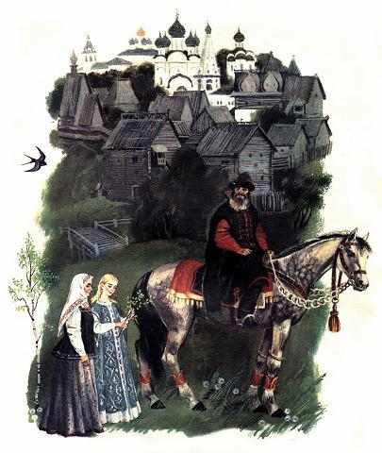
Слава о дивной красавице далеко разносилась вокруг, и Всеслав этим очень гордился. Но старая мамушка Варварушка боялась такой славы и всегда сердилась, когда её расспрашивали о красоте Крупенички.- Никакой красавицы у нас нету! - ворчала она. - Вон у соседей - у тех правда красавицы дочери. А у нас - девица как девица: таких везде много, как наша.А сама налюбоваться и наглядеться не могла на свою Крупеничку. Знала, что красивей её никого нет; и красивее нет, и добрей, и милей нету. Старые и молодые, бедные и богатые, свои и чужие - все любили Крупеничку за её доброе сердце.В народе даже песенка про неё сложилась:Крупеничка, красная девица,Голубка ты наша, радость-сердце,Живи, цвети, молодейся,Будь всем добрым людям на радость!
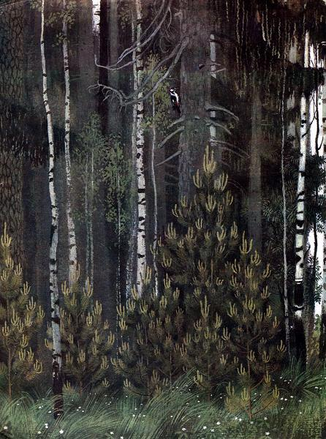
Летела, летела слава о красоте Крупенички и долетела до басурманского становища, до военачальника Талантая.- Гой вы, храбрые воины, удалые наездники! Покажите-ка мне, что за красавица такая дочка воеводы Всеслава, Крупеничка! - сказал Талантай. - Не годится ли она в жёны нашему хану?Сели на коней три наездника, надели на себя халаты: один надел халат зелёный, точно трава; другой - серый, точно дорога лесная; третий - коричневый, как сосновый ствол.
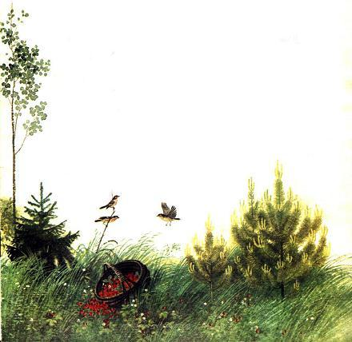
Прищурили наездники хитрые глаза, улыбнулись друг другу одними углами губ, задорно встряхнули бритыми головами в мохнатых шапках и поехали-поскакали с молодецким покриком. А через несколько дней вернулись и привезли с собой Талантаю, для хана своего, подарок: дивную красавицу - Крупеничку.
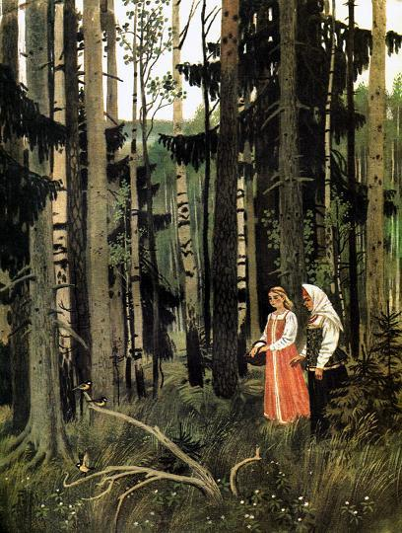
Шла она с мамушкой Варварушкой купаться в озере, а в лесу, как нарочно, ягодка за ягодкой - спелая земляника так и заманивает глубже в чащу. А мамушка всё рассказывает ей про одолень-траву, что растёт белыми звёздами среди озера; надобно собрать этой одолень-травы и в пояс зашить, и тогда с человеком никакой беды не случится: одолень-трава всякую беду отведёт.
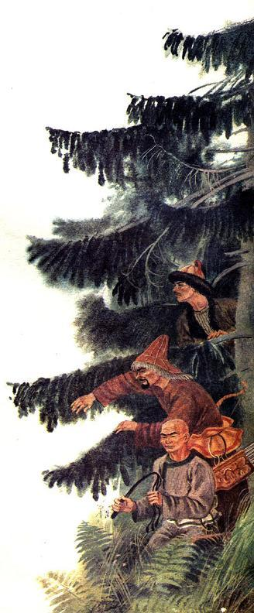
И вскрикнуть обе не успели, как поднялась вдруг перед ними столбом серая пыль с тропинки, с одной стороны сорвался с места сосновый пень лесной и бросился им под ноги, а с другой стороны прыгнул на них зелёный куст. Подхватили они Крупеничку - и тут только увидела мамушка Варварушка, что это был за куст зелёный. Вцепилась она в него что было силы, но хитро извернулся басурман и выскользнул из своей одежды. Варварушка так и повалилась на землю с зелёным халатом в руках. А что было дальше, она не знала, не ведала, точно затмился с горя её рассудок.
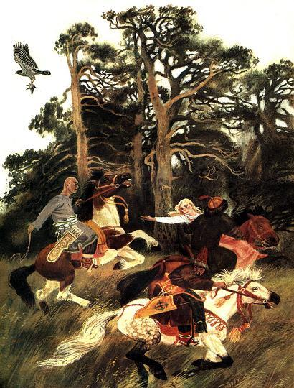
Сидит она целыми днями на берегу озера, глядит на простор воды да всё приговаривает:- Одолень-трава! Одолей ты мне горы высокие, долы низкие, озёра синие, берега крутые, леса дремучие, дай ты мне, одолень-трава, увидеть мою милую Крупеничку!
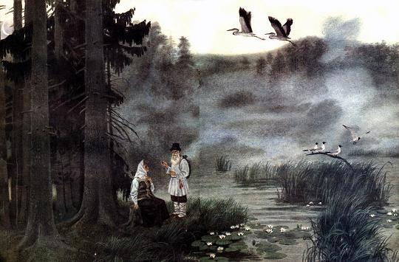
Сидела она так-то над озером да горевала и плакала, как вдруг подошёл к ней прохожий старичок - низенький, тощенький, с белой бородкой, с сумочкой за плечами - и говорит Варварушке:- Иду я в дальнюю сторону басурманскую. Не снести ль кому от тебя поклон?Посмотрела на него Варварушка и спрашивает:- А кто ты таков, добрый человек? Как тебя зовут?- А зовут меня Одолень-трава.Обрадовалась Варварушка, бросилась с плачем к старичку в ноги и опять заголосила, как безумная:- Одолень-трава! Одолей ты злых людей: лихо бы на нас не думали, дурно бы нам не делали. Верни, старичок, мне мою Крупеничку!Выслушал её старичок и ласково ответил:- Коли так, будь же ты мне в дороге верной спутницей, в трудах - помощницей!Так сказал он мамушке и взмахнул рукавом над её головою. И тотчас Варварушка обратилась в дорожный посох. С ним и пошёл старичок в путь-дорогу. Где гора крута, посошок ему опорой служит, где чаща густа - он кусты раздвигает, где собаки злы - он их отгоняет.
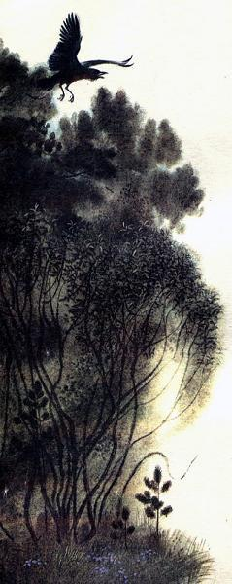
Шёл, шёл старичок и пришёл в басурманское становище, где жил Талантай и где снаряжали в ту пору караван для отсылки хану драгоценных подарков. Отсылали золото и меха, камни самоцветные и снаряжали в дальний путь красавиц невольниц.
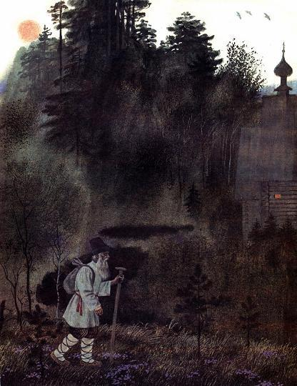
Среди них была и Крупеничка.Остановился старичок у дороги, по которой должен был идти караван, развернул свой узелок и начал раскладывать будто для продажи разные сласти - тут у него и мёд, и пряники, и орехи. Огляделся он по сторонам - нет ли кого, поднял над головой и бросил оземь свой посох дорожный; потом взмахнул над ним рукавом - и вместо посоха поднялась с травы и стоит перед ним мамушка Варварушка.- Ну, теперь, мамушка, не зевай, - говорит ей старичок - Гляди во все глаза на дорогу: на неё вскоре упадёт малое зёрнышко. Как упадёт, бери его скорей, зажимай в руке и береги, покуда домой не вернёмся. Смотри не потеряй зёрнышка, коль мила тебе твоя Крупеничка.Вот и тронулся караван из становища; проходит он по дороге мимо старичка, а тот на лужайке сидит, разложил вокруг себя сласти и приветливо покрикивает.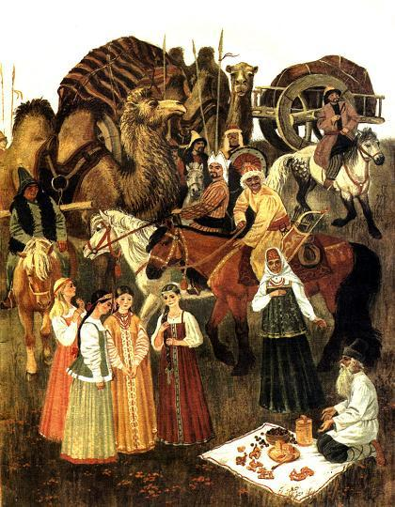- Кушайте, красавицы, соты медовые, пряники душистые, орехи калёные!И мамушка Варварушка ему поддакивает:- Кушайте, красавицы: веселее будете, румянее станете!Увидели их басурманы - велели сейчас же сластями красавиц попотчевать. И старики понесли им своё угощение:- Кушайте, кушайте на здоровье!Обступили их девушки; одни посмеиваются, другие молча глядят, третьи печалятся, отворачиваются.- Кушайте, девицы! Кушайте, красавицы!Ещё издали завидела Крупеничка свою мамушку Варварушку. Сердце у неё так в груди и запрыгало, а лицо побелело. Чувствует она, что неспроста пришла сюда старуха и неспроста не признаёт её, а идёт к ней словно чужая: не здоровается, не кланяется, идёт прямо на неё, во все глаза глядит и только громким голосом твердит одно и то же:- Кушайте, милые, кушайте!Старичок тоже покрикивает, а сам во все стороны раздаёт кому орехов, кому мёду, кому пряников... И всем стало вдруг весело.Подошёл старичок поближе к Крупеничке да как выбросит в воздух в левую сторону от неё у всех над головами целую горсть гостинцев, да ещё горсть, да ещё горсть... Кинулись девушки ловить да подбирать гостинцы, а он взмахнул рукавом над Крупеничкой в правую сторону - и Крупенички не стало. Только упало вместо неё на дорогу малое гречишное зёрнышко.Бросилась за ним мамушка Варварушка, схватила зёрнышко в руку и зажала крепко-накрепко, а старичок махнул и над нею рукавом - и вместо Варварушки поднял с земли дорожный посох.- Кушайте, красавицы, кушайте на здоровье!..Роздал он поскорее все остатки, встряхнул пустым мешочком, поклонился всем на прощание и пошёл потихоньку своим путём, опираясь на посох. Басурманы ему ещё воловий пузырь с кумысом на дорогу дали.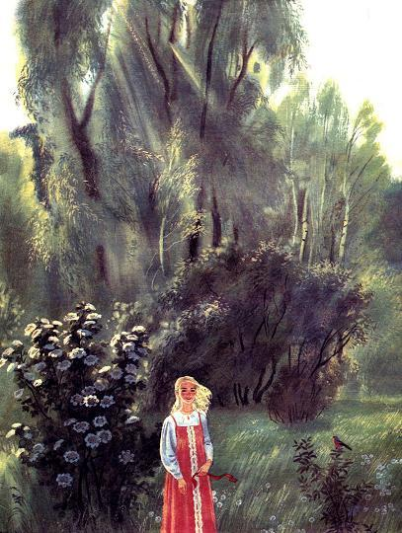Никто и не заметил сразу, что невольниц стало на одну меньше.Долго ли, коротко ли, возвратился благополучно старичок на тот самый берег, где повстречался с мамушкой Варварушкой, где вдоль по озеру раскинулись зелёные широкие листья и белыми звёздами по воде цвела одолень-трава. Кинул он оземь свой посох дорожный - и перед ним опять стоит мамушка Варварушка: правая рука в кулачок зажата и к сердцу приложена - не оторвёшь.Спросил её старичок:- Укажи мне: где здесь у вас поле, никогда не паханное, где земля, никогда не сеянная?- А вот тут, около озера, - отвечает Варварушка, - поляна никогда не пахана, земля никогда не сеяна; цветёт она, чем сама засеется.Взял тогда старичок из рук у неё гречишное зёрнышко, бросил его на землю несеяную и сказал:- Крупеничка, красная девица, живи, цвети, молодейся добрым людям на радость! А ты, греча, выцветай, созревай, завивайся - будь ты всем людям на угоду!Проговорил - и исчез старичок, как будто никогда его здесь и не было. Глядит мамушка Варварушка, протирает глаза, будто спросонья, и видит перед собой Крупеничку, красавицу свою ненаглядную, живую и здоровую.А там, где упало малое зёрнышко, зазеленело не виданное доселе растение, и развело оно по всей стране цветистую душистую гречу, про которую и теперь, когда ее сеют, поют старинную песенку:Крупеничка, красная девица,Кормилка ты наша, радость-сердце.Цвети, выцветай, молодейся,Мудрее, курчавей завивайся,Будь всем добрым людям на угоду!
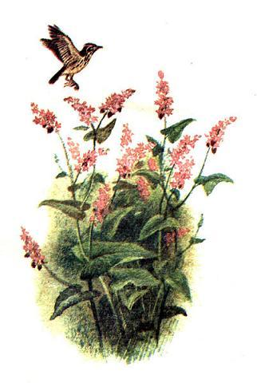
Во время посева, 13 июня, в старину всякого странника, бывало, угощали кашей досыта.Странники ели да похваливали и желали, чтобы посев был счастливый, чтобы гречи уродилось на полях видимо-невидимо, потому что без хлеба да без каши - ни во что и труды наши!

